«Отбасы үлгісіндегі балалар үйі» тәрбиеленушілеріне
арналған іс шараға анықтама

«Бақытты бала» жобасы аясында Тұңғыш Президент күні қарсаңында гимназияда «Көңілді эстафета» спорттық ойыны өткізілді. Салауатты өмір салтын дәріптеу мақсатында ұйымдастырылған спорттық шараға отбасылық балалар үйінің тәрбиеленушілері мен гимназияның білім алушылары сайысқа түсті. Эстафеталық ойында эстафеталық таяқшаны беру, секіргішпен секіру, допты тасымалдау, хоккей, теннис добын тасымалдау, асық ату, арқан тартыс ойындарын ойнады. Команда топтарын «Сұңқар» және «Қайрат» деп атады. Ойын барысында балалар өздерінің шапшаңдығын, мықтылығын көрсете білді. «Көңілді эстафета» ойыны 30 ұпаймен «Сұңқар» командасы жеңіске жетті.
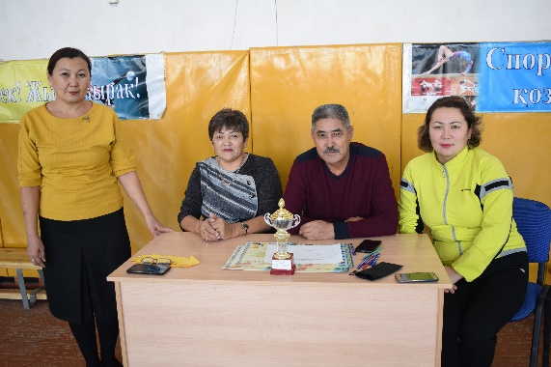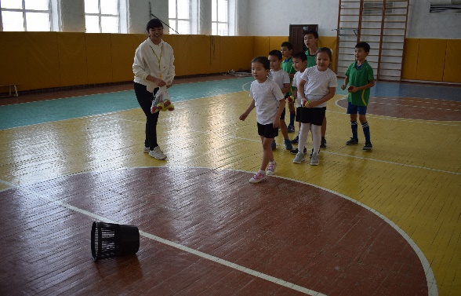

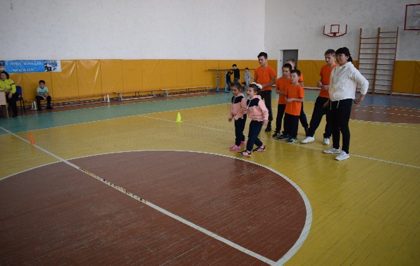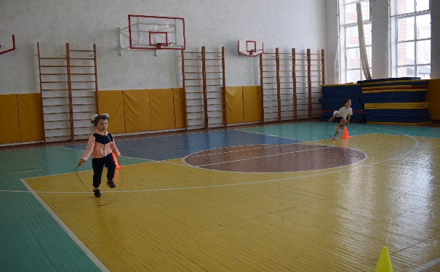

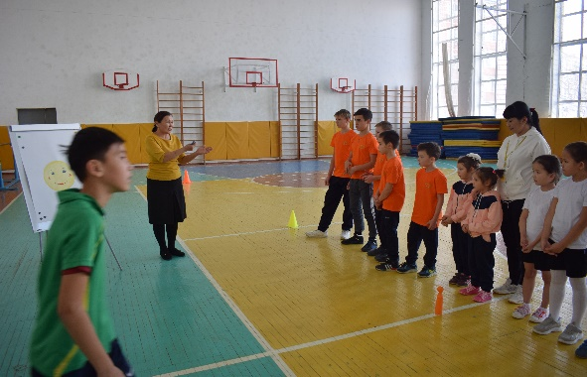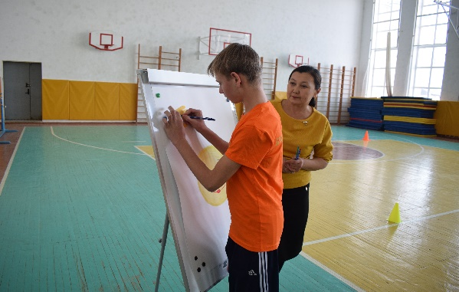

Орындаған: әлеуметтік педагог Г.Т.Максимова

